欢迎订阅2019年度
《中国科学基金》
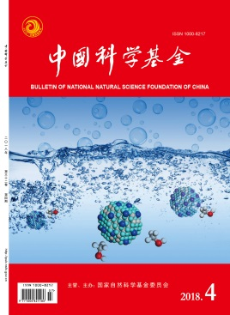

《中国科学基金》（双月刊）是由国家自然科学基金委员会主管、主办的综合指导性期刊。
《中国科学基金》主要报道和介绍国家自然科学基金委员会出台的各种重要政策和文件通告、国家自然科学基金各类资助项目的研究进展和优秀成果、科学基金管理工作经验，为科学家、科研机构及决策部门提供指导与参考。
《中国科学基金》全年定价￥180元

通信地址：北京市海淀区双清路83号
国家自然科学基金委员会科学基金杂志社
邮 编：100085
联 系 人：赵 迪
联系电话：010-62326880
E-mail：zhaodi@nsfc.gov.cn
银行户名：国家自然科学基金委员会
科学基金杂志社
开户银行：中国工商银行北京北太平庄支行 帐 号：0200010009200062483

订阅注意事项：
- 欲在科学基金杂志社订阅者，请填写“国家自然科学基金委员会科学基金杂志社2019年期刊订阅回执”，请详细填写联系地址、单位全称、纳税人识别号或统一社会信用代码、联系人、邮政编码及联系电话,字迹要工整,金额要与汇款单相符合。
- 请将订阅回执和汇款凭据扫描发送电子邮箱的方式反馈我们，以便查帐。
- 款到后我们会将电子发票以邮件形式发送至联系人邮箱,请注意查收。
- 订刊截止日为2019年1月20日。

2019年《中国科学基金》期刊征订存根
订阅单位
期刊定价 |  | 数 量 |  | 书 款
中文刊180元（6期） |  |  |  | 元
合计大写 | 仟 佰 拾 元 角
汇款日期 |  |  | 经办人
出版单位 | 国家自然科学基金委员会  科学基金杂志社
联系电话 | 010-62326880
注：此联由订刊者留存，以备查询。
国家自然科学基金委员会
科学基金杂志社2019年期刊订阅回执
□个人订阅 □单位订阅 年 月 日
订阅单位
纳税人识别号或
统一社会信用代码
详细通信地址
邮政编码
联系人姓名
联系电话
刊 名 |  | 全年订价 | 数 量 | 金 额
中国科学基金（中文） |  | 180.00元 |  | ¥
总计 | 人民币（大写）

